Определение пьезомодуля материала пьезокерамического элемента
В.Л. Земляков, С.Н. Ключников
Южный федеральный университет, Ростов н/Д, Россия,
Пьезорезонаторы являются элементной базой большого количества приборов и систем в гидроакустике, виброметрии, радиоэлектронике и т.д. Основу пьезорезонаторов составляют пьезокерамические элементы (ПКЭ), изготовленные из пьезоактивного материала. Эти ПКЭ представляют собой тела простой геометрической формы, например, стержень, столбик (брусок), кольцо, шайба, цилиндр и используются либо самостоятельно как пьезорезонары, либо как комплектующие для пьезорезонаторов более сложной конструкции.
Основным параметром, связывающим электрическую и механическую стороны, и характеризующим качество ПКЭ может выступать пьезомодуль пьезоэлектрического материала, из которого он изготовлен. Наиболее распространенными методами определения пьезомодуля в динамическом режиме являются метод «резонанса–антирезонанса» и GBW–метод, описанные, например, в работе [1]. Эти методы используют как для исследовательских целей, так и для решения задач связанных с диагностикой ПКЭ.
Однако перенос исследовательских методов в область диагностики приводит к тому, что процедура испытаний становится малоэффективной, а средства измерений сложны в реализации, не достаточно быстродействующие и не позволяют автоматически сразу после измерений формировать на выходе электрический сигнал, амплитуда которого была бы пропорциональна величине пьезомодуля, что позволит автоматически управлять исполнительными устройствами разбраковки.
В настоящее время не существует метода определения пьезомодуля, в котором он определялся бы по измерениям каких-либо величин на одной частоте в области резонанса, метода который мог быть реализован простыми устройствами без элементов памяти с возможностью сразу после измерений получить электрический сигнал, соответствующий пьезомодулю.
Описание этапов разработки такого метода, который позволит упростить реализацию и повысить производительность контроля ПКЭ при их серийном производстве представлено в данной статье.
Метод можно сформулировать, опираясь на связь пьезомодуля с параметрами элементов эквивалентной электрической схемы ПКЭ, представляющей собой электрическую емкость $С_{0}$, параллельно которой подключена цепочка из последовательно включенных динамических емкости $С$, индуктивности $L$ и сопротивления $R$, характеризующих динамические свойства ПКЭ.
В частности справедливо соотношение [2]:
$d_{ij}^{2}=β_{ij}\frac{1}{ω_{p}^{2}L}=β_{ij} C$, (1)
где $β_{\text{ij}}$ некоторая константа, зависящая от геометрии, размеров ПКЭ и компонент упругой податливости пьезоматериала.
Из формулы (1) следует, что любой из методов определения параметров элементов эквивалентной электрической схемы, то ли емкости, то ли индуктивности динамической ветви, автоматически является методом определения пьезомодуля.
В связи с этим, сосредоточимся на определении динамической емкости по измерениям частотной характеристики активной составляющей проводимости ПКЭ $G(ω)$, которая определяется формулой [2]
$G(ω)=\frac{R}{R^{2}+{\left(ωL−1/ωC\right)}^{2}}=\frac{1}{R (1+ν^{2}(ω)Q_{м}^{2})}$, (2)
где $ν(ω)=ω/ω_{p}−ω_{p}/ω$. Частота максимума соответствует частоте механического резонанса ПКЭ $ω_{p}=1/\sqrt{\text{LC}}$ и $G(ω_{р})=1/R$. Механическая добротность $Q_{м}$ определяется формулой
$Q_{м}=1/{ω_{р}}\text{RC}$ (3)
Динамическую емкость можно определить, зная максимальное значение активной составляющей проводимости и механическую добротность ПКЭ.
Анализ существующих методов определения добротности показывает, что с точки зрения решаемой задачи представляет интерес метод, описанный в [3]. В соответствии с этим методом возбуждают колебания пьезорезонатора в области резонанса путем воздействия на него электрическим синусоидальным напряжением с переменной частотой с одновременным выделением активной составляющей проводимости и ее дифференцированием, измеряют частоту резонанса и частоту, соответствующую максимальному значению производной от активной составляющей проводимости $ω_{\text{max}}$, максимальные значения активной составляющей проводимости и ее производной, а вычисление величины добротности осуществляют в соответствии с выражением
$Q_{м}=\frac{0,\text{77}ω_{p}G^{|}(ω_{\text{max}})}{G(ω_{p})}$. (4)
Нормированные на максимум характеристики активной составляющей проводимости и ее производной показаны на рис. 1, а, б.
То есть, при измерении частотной характеристике активной составляющей проводимости пьезорезонатора существует возможность определения значения механической добротности только по амплитудным измерениям: измеряется максимальное значение активной составляющей проводимости на частоте резонанса и максимальное значение ее производной на соответствующей частоте.
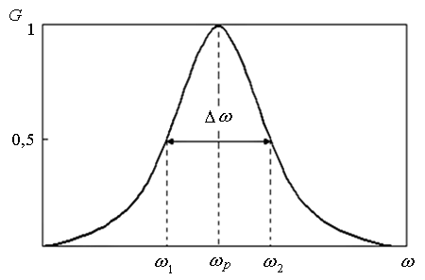
а
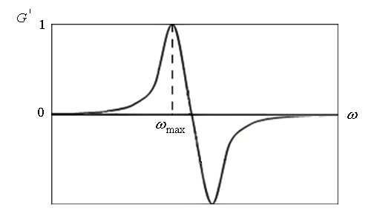
б
Рис. 1. Активная составляющая проводимости ПКЭ в
области резонанса (а) и ее производная (б)
Частоты $ω_{1}, ω_{2}$ соответствуют уровню 0,5 от максимального значения активной составляющей проводимости и также позволяют определить добротность по формуле [2]: $Q={ω_{p}}/{Δω}$.
Формула (4) получена путем дифференцирования (2), при условии, что
$\frac{(ω_{\text{max}}−ω_{p})}{(ω_{1}−ω_{p})}=\frac{1}{\sqrt{3}}$. (5)
Результат, представленный формулой (4), позволяет при небольших дополнениях сформулировать метод определения добротности по результатам измерений на одной частоте.
Этого можно добиться, если определить зависимость между значением активной составляющей проводимости на частоте резонанса и значением этой проводимости на частоте максимума производной.
Запишем значение активной составляющей проводимости на частоте максимума ее производной:
$G(ω_{\text{max}})=\frac{1}{R (1+(\frac{(ω_{\text{max}}−ω_{p})}{(ω_{1}−ω_{p})})^{2})}=\frac{3}{4}\frac{G(ω_{p})}{ }$.
Кроме этого, определим относительную погрешность, возникающую при замене в формуле (4) частоты резонанса на частоту максимума производной от активной составляющей проводимости. Используя (5), запишем
$\frac{(ω_{\text{max}}−ω_{p})}{ω_{p}}=\frac{1}{Q_{м}\sqrt{3}}$.
Учитывая высокую добротность ПКЭ из стандартных пьезомотериалов, можно полагать, что относительная погрешность, возникающая при замене в формуле (4) частоты резонанса на частоту максимума производной от активной составляющей проводимости не будет превышать 1%.
Тогда выражение (4) для добротности будет иметь вид
$Q_{м}=0,\text{58}\frac{ω_{\text{max}}G^{|}(ω_{\text{max}})}{G(ω_{\text{max}})}$. (6)
На рис. 2 приведена зависимость отношения производной к активной составляющей проводимости от линейной частоты $f=2π/ω$ полученная в результате компьютерного моделирования для эквивалентной электрической схемы с параметрами: $С_{0}=\text{10}$ нФ, $С=1$ нФ, $L=1$ мГн, $R=5$ Ом, $Q_{м}=\text{200}$. Максимум отношения равен ${G^{|}}/G=0,\text{00225}$ 1/Гц и наблюдается на частоте $f_{\text{max}}=\text{158800}$Гц, а добротность $Q_{м}=0,\text{58}⋅\text{158800}⋅0,\text{00225}=\text{207}$, что соответствует относительной погрешности 3,5%.
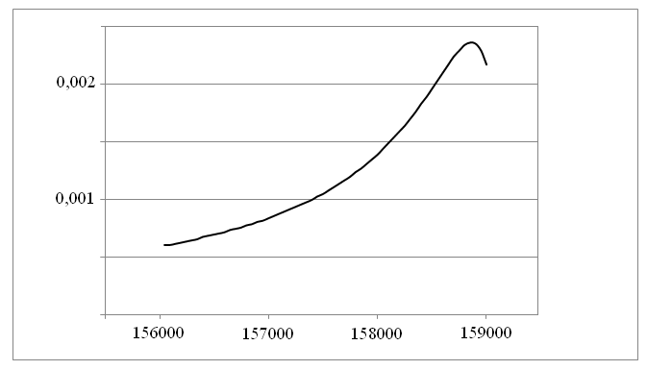
f, Гц
${G^{|}}/G$, 1/Гц
Рис. 2. Зависимость от частоты отношения производной к активной составляющей проводимости
Если добротность определяется методом, описанным выше, то
$C=\frac{1}{ω_{p}\text{RQ}}≈2,3⋅\frac{1}{ω_{\text{max}}^{2}}⋅\frac{G(ω_{\text{max}})}{\frac{G^{|}(ω_{\text{max}})}{G(ω_{\text{max}})}}$, (7)
а квадрат пьезомодуля
$d_{ij}^{2}=β_{ij}⋅2,3⋅\frac{1}{ω_{\text{max}}^{2}}⋅\frac{G(ω_{\text{max}})}{\frac{G^{|}(ω_{\text{max}})}{G(ω_{\text{max}})}}$. (8)
Опираясь на формулу (8) можно сформулировать метод определения пьезомодуля, в соответствии с которым возбуждают колебания пьезорезонатора в области резонанса путем воздействия на него электрическим синусоидальным напряжением с переменной частотой с одновременным выделением активной составляющей проводимости и ее дифференцированием, измеряют частоту, соответствующую максимальному значению производной от активной составляющей проводимости, максимальное значение этой производной, значение активной составляющей проводимости на частоте максимума производной, а вычисление величины пьезомодуля осуществляют в соответствии с выражением (8).
То есть, при измерении частотной характеристики активной составляющей проводимости ПКЭ простой геометрической формы и ее дифференцировании по частоте существует возможность определения значения пьезомодуля только по измерениям на одной частоте – частоте, соответствующей максимуму производной: измеряются максимальное значение производной и значение самой активной составляющей проводимости на частоте максимума производной.
Благодаря измерениям только на одной частоте этот метод может быть реализован простыми устройствами без элементов памяти и возможностью сразу после измерений получить электрический сигнал, соответствующий квадрату пьезомодуля.
Структурная схема устройства для автоматического контроля пьезомодуля при серийном производстве ПКЭ, основанная на рассмотренном выше методе, приведена на рис. 3 и содержит генератор качающейся частоты (ГКЧ) (1) усилитель мощности (2), синхронный детектор (3), токовый резистор (4), ПКЭ (5), дифференциатор (6), первый делитель (7), индикатор величины добротности (8), второй делитель (9) и индикатор величины пьезомодуля (10).
Усилитель мощности на выходе ГКЧ играет роль буфера, разделяющего источник сигнала и цепочку из последовательно включенных токового резистора и ПКЭ. Синхронный детектор формирует на своем выходе активную составляющую проводимости. Дифференциатор позволяет сформировать производную от активной составляющей проводимости. На выходе первого делителя формируется электрический сигнал, соответствующий отношению производной к активной составляющей проводимости. Второй делитель обеспечивает деление двух сигналов: сигнал с выхода синхронного детектор, делится на сигнал с первого делителя. Сигнал с выхода второго делителя поступает на вход индикатор величины пьезомодуля.
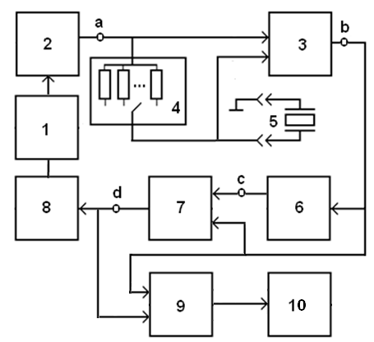
Рис. 3. Структурная схема прибора для контроля добротности и величины пьезомодуля материала ПКЭ
После подключения ПКЭ между резистором и “земляным” проводом устанавливают на ГКЧ время качания частоты и границы частотного диапазона, в которых находится область резонанса ПКЭ. Включают качание частоты на выходе ГКЧ. На выходе синхронного детектора формируется частотная характеристика активной составляющей проводимости. Одновременно на выходе дифференциатора формируется производная от активной составляющей проводимости. Одновременно на выходе первого делителя формируется электрический сигнал, равный отношению производной к активной составляющей проводимости, который поступает на вход индикатора величины добротности. По мере возрастания частоты синусоидального сигнала с ГКЧ, возрастает амплитуда сигнала на выходе делителя. При достижении максимального значения сигнала на выходе первого делителя индикатор величины добротности фиксирует это значение и отключает качание частоты. Одновременно сигнал с выхода второго делителя поступает на вход индикатор величины пьезомодуля.
Таким образом, если вначале установить между резистором и “земляным” проводом ПКЭ с известным пьезомодулем (эталонный) и провести измерения с помощью предлагаемого устройства, то на индикаторе величины пьезомодуля будет сигнал вида $I_{э}={Эd}_{э}^{2}$, где Э – некоторая константа, зависящая от параметров электронных узлов, входящих в состав устройства.
Если теперь настроить индикатор величины пьезомодуля так, что $I_{э}=\text{100}\text{\%}$, то при последующей установке и измерениях испытуемого ПКЭ, однотипного с эталонным, то есть имеющего ту же форму и размеры, показания индикатора величины пьезомодуля будут
$I={Эd}^{2}=\frac{I_{э}}{d_{э}^{2}}d^{2}=\frac{d^{2}}{d_{э}^{2}}⋅\text{100}\text{\%}$.
То есть, на индикаторе величины пьезомодуля будет сигнал, показывающий, какую долю в процентах составляет квадрат пьезомодуля испытуемого ПКЭ от квадрата пьезомодуля эталонного образца, что и позволяет проводить контроль ПКЭ по величине пьезомодуля.
Для экспериментальных исследований был разработан программно-аппаратный комплекс на основе LabVIEW.
Испытания проводились для образца ПКЭ в виде стержня из материала ЦТБС-3 с размерами элемента: длина 112 мм, ширина 15 мм, высота 10 мм.
Для определения добротности использовались три метода: первый метод (добротность $Q_{\text{м1}}$) – опирается на измерения ширины резонансной кривой активной составляющей проводимости на уровне 0,5 от максимального значения, второй метод (добротность $Q_{\text{м2}}$) – использует после проведения измерений формулу (4), третий метод (добротность $Q_{\text{м3}}$) – использует после проведения измерений формулу (6).
В табл. 1 приведены результаты эксперимента по определению добротности. Значение $Δ=(Q_{\text{м2,3}}−Q_{\text{м1}})/Q_{\text{м1}}⋅\text{100}\text{\%}$ – относительная погрешность измерения добротности.
Таблица 1
Q_{м1} | Q_{м2} | Δ | Q_{м3} | Δ
351.7 | 348.8 | 0.8 | 344.9 | 1.9
Полученные результаты показывают, что указанные выше три метода определения добротности пьезорезонатора дают одинаковые результаты в пределах относительной погрешности 2%.
В табл. 2 приведены результаты эксперимента по определению пьезомодуля. В качестве эталонных приняты результаты измерений пьезомодуля GBW методом ($d_{\text{31}}^{0}$), а относительная погрешность измерения пьезомодуля новым методом ($d_{\text{31}}$) определяется формулой, аналогичной предыдущей: $Δ=(d_{\text{31}}−d_{\text{31}}^{0})/d_{\text{31}}^{0}⋅\text{100}\text{\%}$.
Таблица 2
$d_{\text{31}}^{0}$ x10⁻¹², Кл/Н | $d_{\text{31}}$ x10⁻¹², Кл/Н | $$Δ$$
175,4 | 178,3 | 1,7
Полученные результаты показывают, что погрешность определения пьезомодуля новым методом относительно GBW метода составляет 1.7%.
Таким образом, при измерении частотной характеристики активной составляющей проводимости ПКЭ и ее дифференцировании по частоте существует возможность определения значения пьезомодуля только по измерениям на одной частоте – частоте, соответствующей максимуму производной: измеряются максимальное значение производной и значение самой активной составляющей проводимости на частоте максимума производной.
Благодаря измерениям только на одной частоте метод может быть реализован простыми устройствами без элементов памяти с возможностью сразу после измерений получить электрический сигнал, соответствующий пьезомодулю.
Литература:
- Пьезокерамические преобразователи: Справочник / под ред. С.И. Пугачева. Л.: Судостроение, 1984. 356с.
- Земляков В.Л. Методы и средства измерений в пьезоэлектрическом приборостроении: монография / В.Л.Земляков. − Ростов н/Д: Изд-во ЮФУ, 2009. – 180 с. (Пьезоэлектрическое приборостроение. Т. 5.)
- Земляков В.Л., Ключников С.Н. Определение параметров пьезокерамических элементов по амплитудным измерениям. // Измерительная техника, 2010, № 3, с. 38–40.

Работа выполнена при финансовой поддержке Минобрнауки, грант ФЦП «Проведение центром коллективного пользования научным оборудованием «Высокие технологии» Южного федерального университета поисковых научно-исследовательских работ в области создания экологически чистых технологий получения новых активных нано- и микроструктурированных материалов для использования в современной сенсорике», госконтракт № 16.552.11.7024.

